Министерство науки и высшего образования Российской Федерации

Пензенский государственный университет

Кафедра “Вычислительная техника”

Отчет

по лабораторной работе №2

по курсу «Логика и основы алгоритмизации в инженерных задачах»

на тему «Оценка времени выполнения программ»

Выполнили студент группы 23ВВВ1:

Николаев А.В.

Приняли:

д.т.н доцент Митрохин М.А.  
к.т.н доцент Юрова О.в.

Пенза 2024

**Задания:**

**Задание 1:**

1. Вычислить порядок сложности программы (О-символику).

2. Оценить время выполнения программы и кода, выполняющего перемножениематриц, используя функции библиотеки time.h для матриц размерами от 100, 200, 400, 1000, 2000, 4000, 10000.

3. Построить график зависимости времени выполнения программы от размера матрици сравнить полученный результат с теоретической оценкой.

**Задание 2:**

1. Оценить время работы каждого из реализованных алгоритмов на случайном наборезначений массива.

2. Оценить время работы каждого из реализованных алгоритмов на массиве,

представляющем собой возрастающую последовательность чисел.

3. Оценить время работы каждого из реализованных алгоритмов на массиве,

представляющем собой убывающую последовательность чисел.

4. Оценить время работы каждого из реализованных алгоритмов на массиве, однаполовина которого представляет собой возрастающую последовательность чисел, авторая, – убывающую.

5. Оценить время работы стандартной функции qsort, реализующей алгоритм быстройсортировки на выше указанных наборах данных.

**Выводпрограммы:**

**Задание №1:**

Сложность программы: O(N3)















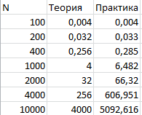

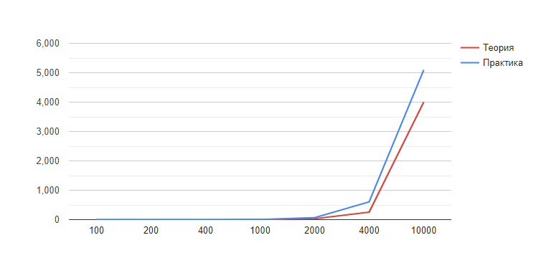

**Задание №2:**

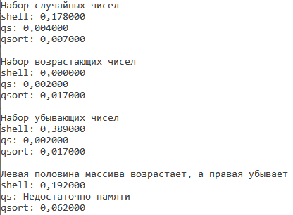

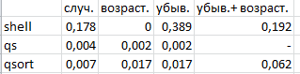

**Вывод:** В ходе выполнения этой лабораторной работы я узнал о понятии сложности алгоритма и его влиянии на время выполнения программы. Теоретическая оценка сложности алгоритма O(N3) оказалась немного ниже, чем значения полученные на практике, потому что в теоретической оценке не учитывается полная сложность алгоритма, а только наибольшая его часть.

А также познакомился с различными алгоритмами сортировки массивов и их работе на различных наборах данных. Shell работает очень быстро на возрастающих наборах данных и значительно медленнее на убывающих. qs работает за примерно константное время, но при этом использует большое количество памяти.